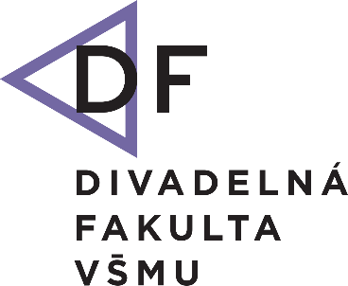

TLAČOVÁ SPRÁVA

Súhlas! na VŠMU nie je démonický
BRATISLAVA 27. novembra 2018–Divadlo Lab uvedie 3. decembra premiéru inscenácie s názvom Súhlas! na motívy novely Dominika Tatarku: Démon súhlasu, ktorú si naštudovali študenti 4. ročníka VŠMU.

Tatarkovské motívy sa presunuli do súčasnejších podmienok. Namiesto zväzu spisovateľov sa ocitáme v akejsi krajine v akomsi štátnom médiu. Politický motív pôvodného textu znie dnes zrejme ešte jasnejšie. Najmä dnešných časoch keď nás z každej strany bombardujú dezinformácie a hoaxy, ktoré sa tvoria ako služba moderným autokratickým režimom, ktoré zo všetkého najviac pripomínajú spojenie totality z minulého storočia.

V tejto situácií stretávame Bartolomeja Boleráza – redaktora jedného z takýchto médií a spolu s ním stretávame aj jeho pochybnosti. Je ešte vôbec možná vzbura? Dá sa s tým niečo naozaj spraviť? Som dôležitejší ja, alebo pravda? Čo to vôbec tá pravda je?
Toto sú otázky, ktoré si kladie a na ktoré mu jeho okolie ochotne odpovedá.
Hra je určená každému, kto ešte neupadol do spoločenskej letargie. Tento text sa podobne ako Tatarkov Démon zaoberá témami slobody myslenia, zrážky jednotlivca a celku, ale aj otázkou pravdy a princípov, za ktoré je človek ochotný položiť aj život ak to bude potrebné.

Inscenácia sa nesnaží moralizovať ani poúčať, ukazuje fiktívnu situáciu vo fiktívnej krajine, ktorá sa len možno na niečo podobá. Ostatné zostáva na divákovi.

Prvá a druhá premiéra: 3. a 7. decembra 2018 o 19:00 v Divadle Lab (Svoradova 4, Bratislava)
Vstupenky si môžete rezervovať na rezervacie@divadlolab.sk alebo 0949 277 400 (Eva Novotná) .
TVORIVÝ TÍM:
Réžia: Jan Janča
Dramaturgia a dramatizácia: Tomáš Hájek
Scéna a kostýmy: Terézia Kosová
Svetelný dizajn: Michaela Pavelková
Produkcia: Eva Novotná, Miroslav Tauchmann
Hudba: Jozef Miklós

Herecké obsadenie:
BOLERÁZ : Peter Martinček / Michal Spielmann
MATAJ: Matúš Beniak / Peter Ondrejička
DÚBRAVA: Bronislava Kováčiková / Mária Shumerová
MARŠÁL: Natália Fašánková
LEKÁR: Jakub Jablonský / Jan Janča
CHÓR: Michael Vrzala, Krištof Tobiáš, Dominika Richterová, Eva Moresová, SarahArató, Polina Nikolaevskaya, Kristína Kanátová

